Быстрее, сильнее, выше: подвели итоги спортивно-массовой работы в 2023 году
13.12.2023
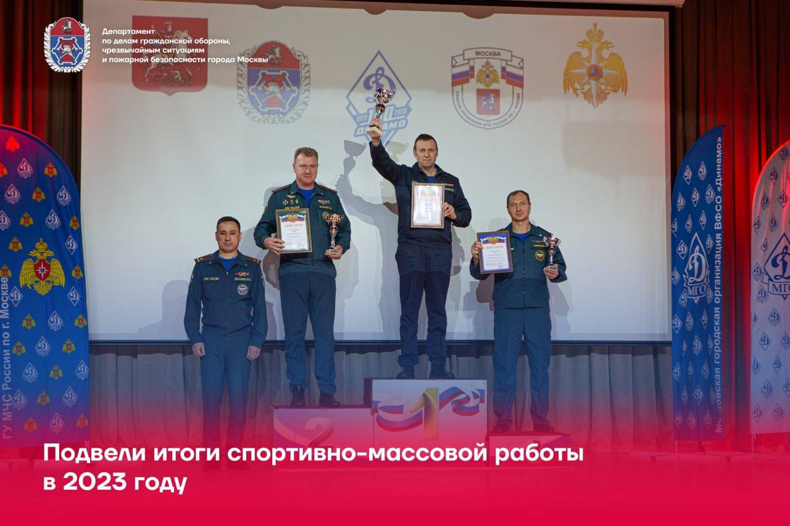

Адрес страницы: http://teplystan.mos.ru/security-/information-emercom/civil-defense/detail/12045401.html
Управа района Теплый Стан города Москвы

